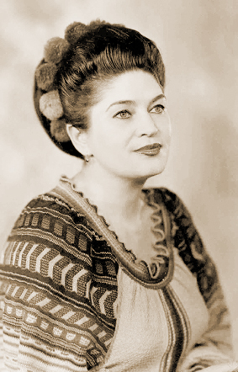
Я вдячна всім, хто вимолив мене у Бога

Вечір-спогад, присвячений 70-річниці
з дня народження берегині української пісні
Раїсі Кириченко

Грицай Оксана Дмитрівна,
вчитель бандури та вокалу,
вища категорія, вчитель-методист
Шевченківської спеціалізованої
загальноосвітньої школи-інтернату
з поглибленим вивченням предметів
гуманітарно-естетичного профілю
Черкаської обласної ради

Мета заходу:
- ознайомити учнів школи з життям та творчістю української співачки Раїси Кириченко;
- виховувати любов до української пісні, української культури, обрядів та звичаїв рідного народу;
Обладнання: мультимедійна дошка, ноутбук, звукові колонки, мікрофон, вишитий рушник, диски з записами пісень у виконанні Раїси Кириченко.

На сцені портрет Раїси Кириченко і слова «Я вдячна всім, хто вимолив мене у Бога», вишитий рушник, на столі біля портрета свічка та квіти.

Звучить лірична мелодія, на її фоні:
Ведучий: О, пісне вкраїнська! Дзвінка, невмируща,
Ти мука і радість, ти гнів і любов.
Наснага твоя, чарівна і живуща,
Ввійшла в нашу душу,
Ввійшла в нашу кров.
Тебе позабути – як мову забути,
Від тебе втікати – від щастя втікать.
Тебе ж то хотіли в кайдани закути,
Тобі ж то хотіли і крила зламать.
Так линь же, розкута!
Міцні в тебе крила!
Міцніші ще будуть і дужчі вони!
Поглянь, ось яка підійма тебе сила,
Які в тебе, пісне, є дочки й сини!

На екрані відео 1 (фрагмент із відеофільму «Я вдячна всім, хто вимолив мене у Бога»)
Ведучий: Зося та Мальвочка – оце і все господарство Миколи Кириченка. Ба, навіть, більше, власна родина. Зося – улюблениця Раїси Панасівни ще пам’ятає тепло рук хазяйки. З ранньої весни і до пізньої осені вони – селяни, городянами стають лише ненадовго, коли разом з господарем переїздять до Полтави зимувати. Так було завжди. Невеличке село Корещина Глобинського району Полтавщини для Кириченків і мала і велика батьківщина. Тут вони проводили всі відпустки і всі вихідні (відео продовжується).
Ведуча: У цю скромну сільську хатинку совісно увійти не роззувшись, чисто так, ніби господиня щойно прибралася. Чоловік зберігає тут все, як було за неї. Хіба що голос дружини звучить тепер лише з касет та дисків.
Відео «Хата моя біла хата»
Ведучий: «Хата моя біла хата» Анатолія Пашкевича та Дмитра Луценка – це перша пісня Кириченко професійно записана на радіо. Вона дочка своєї землі і свого часу, тому більшість її пісень біографічні, і виконувала співачка їх не лише голосом, у кожну вкладала пам’ять, душу, почуття. «Раєчко, ти трохи себе стримуй», зупиняла її мама, то був чи не єдиний випадок, коли вона не слухалася матері. Голос Раї у запису.
Ведуча: Вона із дітей війни. Народилася 1943, і була єдиною дочкою у родині, де виховували 5-ьох дітей. Певно недарма Бог послав її Україні саме на Покрову 14 жовтня. І Покрова її не обділила. Кириченко називали берегинею пісенної душі нашої землі, найвідомішою козачкою України.
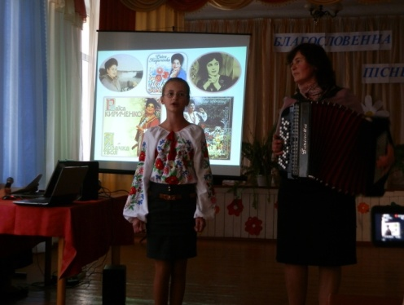
Звучить пісня «Я козачка твоя» у виконанні Аміни Мамай
Ведучий: Пані Раїса і справді з козацького роду Коржів. Мужніми в їхній сім’ї були навіть жінки, на мамі трималося господарство, робота в колгоспі, діти. Спочатку батько був на фронті, а по війні не дожив і до п’ятидесяти років, 41 сотка городу, всіляка живність, з того мати годувала сім’ю, коли були без батька. Ткала полотно на одяг, ще першу хату мазанку сама звела. А хліб який пекла, підготовку до цього священного дійства починала заздалегідь. Треба загодя натопити не лише піч, а щоб і вся хата була тепла. Тільки тоді хліб гарно підійде і випечеться.
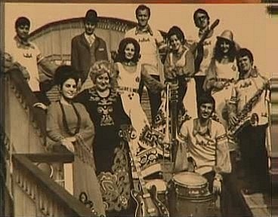
Ведуча: Працювати майбутня зірка почала рано. Пасла телят, у 16 років на фермі підміняла доярку, яка хворіла, або була у відпустці, так було у всіх, тільки на ноги зіп’явся уже і помічник. Слідом за мамою вона пройшла усю колгоспну роботу.
ВІДЕО 2
Ведуча: Голос Кириченко – один із найунікальніших голосів нашого часу. Глибоке оксамитове мецо-сопрано, сильний, проникливий, почувши раз, його не забудеш. Пісням вона давала крила. Після такого виконання, уже не уявляєш, що ці пісні співатиме хтось інший, і якось по іншому. Проте феномен Кириченко це не лише голос і сценічність, це співачка мисляча, яка створює образи не підвладні часові, що найбільше наближені до життя. Бувало її дорікали, мовляв вона вільно поводиться з фольклором, змінює темп, слова пісень. Таких зауважень Кириченко не сприймала, оскільки вважала, пісня має відповідати і часові, за якого виконується і місцю, бо музичення на сцені далеко не те саме, що просто неба в полі чи вдома. До речі, перший її концерт був на вишні, батько з фронту привіз невеличку гармошку, якраз під Раїні пальчики, вона її опанувала самотужки.
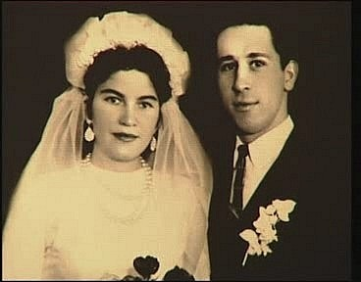
Ведучий: Щоліта в райцентрі відбувалося своєрідне мистецьке дійство, на яке з усіх сіл приїздили кращі співаки, виступали просто неба, а сценою слугували кузова вантажних автомобілів, на яких зазвичай возили зерно та буряки. На одному з таких концертів Раю почув керівник народного хору Кременчуцього автозаводу Павло Оченаш. Це була перша співоча школа, перші сходинки до слави.
ВІДЕО 3
Ведучий: Справжня творчість Раїси Корж почалася, коли вона познайомилася із Миколою Кириченком, а звела їх пісня, тоді Раїса приїхала до Полтавської філармонії на прослуховування, а Микола акомпанував їй на баяні. Відтоді вони ніколи не розлучалися, разом прожили 42 щасливих роки (голос Раї).
Ведуча: Найтривалішою була співпраця подружжя Кириченків з Черкаським народним хором. Майже 20 років віддали вони цьому колективу.
ВІДЕО 4 «Синові» Василя Симоненка, виконує Р. Кириченко та Черкаський народний хор
Ведучий: За життя Раїса Кириченко не була обділена увагою, її любив народ, визнавала держава, лауреат Шевченківської премії, заслужена, а потім народна артистка, Герой України, повний кавалер ордена Княгині Ольги. Та є одна нагорода, що найповніше характеризує її життя і працю, це орден Миколи Чудотворця за примноження добра на землі.
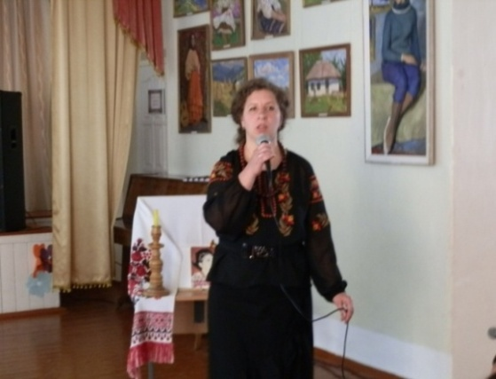
Ведуча: Влітку 2002 р. стараннями Раїси Кириченко в її рідному селі Корещина було збудовано церкву і відремонтовано сільську школу, яка отримала статус середньої, відкрито дитячі ясла та дитячий майданчик, відремонтовано сільський клуб. Усією душею вболівала Раїса Кириченко за українське село, колиску нашої духовності. Тому-то багато співала про село і маму, про буденне життя людей, їхні радощі і болі.
Звучить «Мамина пісня» у виконанні
Альбіни Кулик
Ведучий: Воістину музика універсальна мова світу. Перша її зарубіжна поїздка була до Сполучених Штатів Америки 1983 року. Їй аплодували в Монголії і Канаді, в Тунісі і Алжирі.
ВІДЕО 5
Ведуча: (відео) Раїса Панасівна була дуже близька з матір’ю. Такий духовний зв’язок не часто зустрінеш між батьками та дітьми, тому в її піснях багато слова мама. Улюбленою піснею для співачки була «Мамина вишня», бо сама співала в дитинстві на тій вишні, бо писали на її замовлення. Взагалі до репертуару Кириченко ставилася дуже прискіпливо, у неї не має пісень-одноденок, кожна торкається душі і залишається в пам’яті, відкриває велику і просту істину.
Ведучий: (відео) Мамина вишня могла стати маминими тюльпанами. Автор музики Анатолій Пашкевич хотів присвятити її своїй неньці, вона пішла з життя в пору коли квітували тюльпани. Усього було 20 варіантів пісні (відео продовжується).
Звучить пісня «Мамина вишня» у виконанні Оксани Осадчої
Ведучий: (відео) Не дай Боже ховати власних дітей, - якось сказала важко зітхнувши Марія Євдокимівна, вона пережила це горе двічі, похоронила двох синів, Раїних братів, але цього разу мама мала на увазі доньку, у Раїси виявили тяжку хворобу нирок. Її лікування розтяглося на роки. Це був справді всенародний біль.
Ведуча: Кошти на операцію, яку планували зробити в Німеччині для народної артистки приносили просто в лікарню, часто віддавали останню копійку, на організацію залишалося два дні, оскільки у Раїси Панасівни почалося зараження крові. Звернення по радіо транслювали щопівгодини, телефон не вщухав, друзі організували в Палаці Україна благодійний концерт, у залі поставили скриньки, куди кожен міг покласти пожертви. Після концерту в одній знайшли золоту весільну обручку, хто її кинув так і залишилося таємницею.
Ведучий: ЇЇ мужності дивувалися бувалі лікарі. Навіть у палаті вона співала, директор німецької клініки став перед українською співачкою на коліна, і дозволив закінчити курс лікування безкоштовно, оскільки зібрані кошти на той час уже закінчилися. Операція пройшла вдало, проте на співачку чекало тривале лікування, і ще не одна операція.
ВІДЕО 6 Пісня у виконанні співачки «Я вдячна всім,хто вимолив мене у Бога»
Ведуча: 9 лютого 2005-го року на 62-му році життя народної артистки України Раїси Панасівни Кириченко не стало. Та Микола Михайлович Кириченко (чоловік співачки) навіть після її смерті продовжував жити думкою про кохану дружину. Вона співачка, а він акомпаніатор. Але доля розпорядилася так, що останні 8 років Миколі Михайловичу довелося жити одному.
Ведуча: На 71-му році життя (7 червня 2013 р.) помер заслужений артист України Микола Кириченко. Чоловіка Берегині української пісні, народної артистки України Раїси Кириченко поховали поряд із дружиною у рідному селі Раїси Опанасівни Корещина Глобинського району. В останню путь Миколу Кириченка проводжало чимало людей – родичі і друзі, односельці, представники органів обласної та районної влади. Відспівували покійного у сільській церкві, яку побудували у Корещині за сприяння Раїси Кириченко. В останню путь його провели піснею.
Ведуча: Поряд з Вами солов’ї мовчать,
Солов’ям нема чого додати…
Солов’ї мовчать… лише земля
Вашу пісню слухає з Любов’ю.

Звучить пісня «Жіноча доля»

Рекомендована література до використання:

- Вікіпедія:
режим доступу: https://uk.wikipedia.org/wiki/Кириченко_Раїса_Опанасівна;
- Фільм про життя та творчість української співачки Раїси Кириченко ч. І-ІІ:
режим доступу: https://www.youtube.com/watch?v=qfZ4u7JqC4Q;
3. Українські мінусовки: режим доступу: http://www.minus.lviv.ua

